Como Enviar Comunicado sobre Requisições que Comprometem o Saldo ?

Sistema | SIPAC
Módulo | Contratos
Usuários | Gestores de Contratos
Perﬁl | Gestor Contratos, Gestor Contratos Global
Esta funcionalidade é utilizada pelos Gestores de Contratos da Instituição para notiﬁcar por e-mail os usuários que cadastraram no sistema requisições que ainda não foram debitadas do saldo do contrato.

Para realizar esta operação, acesse:

SIPAC → Módulos → Contratos → Geral → Requisição de Material/Serviço Contratado → Enviar Comunicado sobre Requisições que Comprometem o Saldo.

O sistema exibirá a seguinte tela:

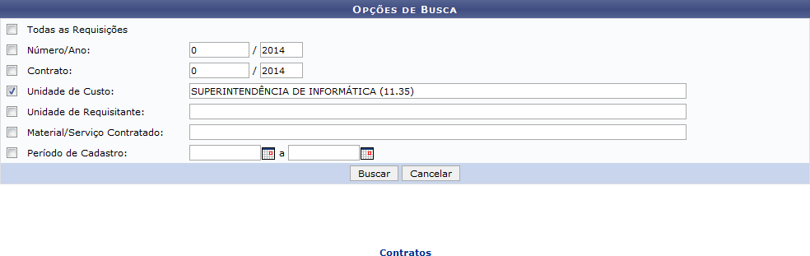

Na tela acima, informe um ou mais dos critérios descritos abaixo para localizar a requisição desejada. São eles:

Todas as Requisições: Selecione esta opção para listar todas as requisições que se enquadrem nas características desta operação;
Número/Ano de cadastro da requisição;
Número e ano do Contrato associado à requisição;
Unidade de Custo, ou unidade acadêmica que custeia as despesas referentes à requisição;
Unidade de Requisitante da requisição;
Material/Serviço Contratado com a requisição;
Período de Cadastro da requisição. Para informar as datas desejadas, digite-as ou selecione-as no calendário virtual fornecido pelo sistema ao clicar no ícone .

É interessante ressaltar que nos campos Unidade de Custo, Unidade de Requisitante e
Material/Serviço Contratado, ao digitar as primeiras letras do dado desejado, o sistema disponibilizará

uma lista com as opções disponíveis para escolha. Clique na opção desejada para selecioná-la. Exempliﬁcaremos com a Unidade de Custo: SUPERINTENDÊNCIA DE INFORMÁTICA (11.35).
Caso desista da operação, clique em Cancelar e conﬁrme a desistência na janela que será exibida pelo sistema. Esta operação é válida para todas as telas que a apresentem.

Para retornar à tela inicial do módulo, clique em . Esta opção é válida sempre que a função estiver disponível.

Clique em Buscar para prosseguir. A lista de Requisições Encontradas será disponibilizada conforme mostrado na tela seguinte:

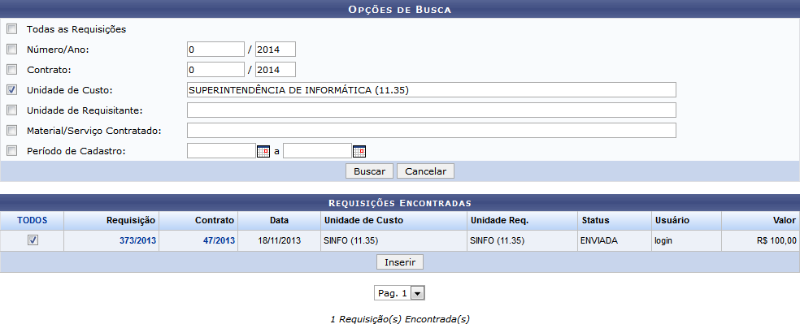

Para visualizar os dados de determinada Requisição ou Contrato, clique em seus respectivos números. Como exemplo, utilizaremos o número da Requisição e o número do Contrato
. Essas operações serão explicadas detalhadamente no manual Requisições que Comprometem Saldo do Contrato, listado em Manuais Relacionados, no ﬁm deste mesmo manual. Estas operações serão válidas em todas as telas em que forem disponibilizadas.

Selecione as requisições cujos usuários cadastrantes deverão receber o comunicado clicando em suas respectivas caixas de seleção. Caso deseje selecionar todas as requisições listadas, clique em .

Para exempliﬁcar, selecionaremos a requisição de número 373/2013. Após selecionar todas as requisições desejadas, clique em Inserir.
As Requisições Selecionadas para Envio de Comunicado serão listadas embaixo da lista de
Requisições Encontradas, conforme mostra a tela a seguir:

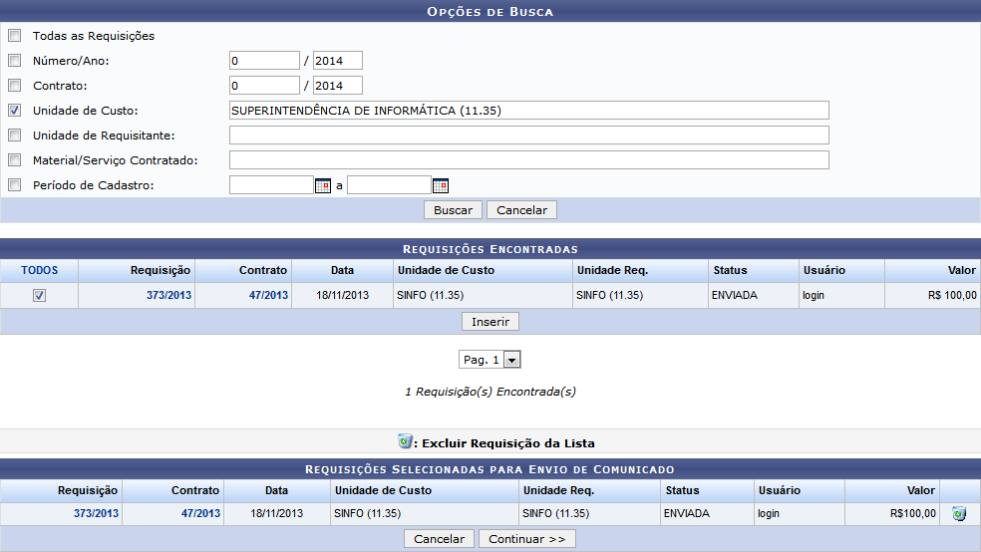

Caso deseje remover uma requisição anteriormente selecionada, clique no ícone ao seu lado e conﬁrme a remoção na caixa de diálogo apresentada pelo sistema:

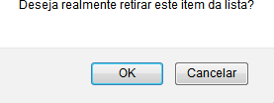

Clique em Cancelar caso desista da remoção ou em OK para conﬁrmá-la. Optando por conﬁrmar, a requisição deixará de ser listada na seção Requisições Selecionadas Para Envio de Comunicado, mostrada na tela acima.

Após deﬁnir as requisições cujos usuários cadastrantes serão notiﬁcados, clique em Continuar para prosseguir com a operação. A seguinte tela será exibida:

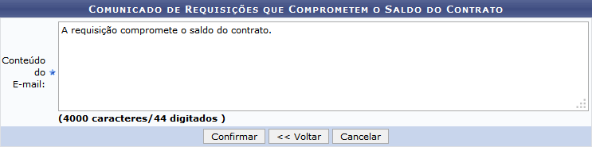

Se desejar retornar à tela anterior, clique em Voltar.

Na tela acima, insira o Conteúdo do E-mail, ou seja, do comunicado que os usuários cadastradores das requisições selecionadas receberão. Exempliﬁcaremos com o Conteúdo do E-mail: A requisição compromete o saldo do contrato.

Para ﬁnalizar a operação, clique em Conﬁrmar. A mensagem de sucesso abaixo será disponibilizada pelo sistema no topo da página:

